**PONTIFÍCIA UNIVERSIDADE CATÓLICA DE SÃO PAULO**

**FACULDADE DE ECONOMIA, ADMINISTRAÇÃO, CONTÁBEIS E ATUARIAIS**

**DEPARTAMENTO DE ADMINISTRAÇÃO**

AMANDA ROSCIA - RA00303793

EMILY DA SILVA XAVIER - RA00290980

JULIA DE LIMA ANDRADE - RA00304494

JULIANA ANAN KISSAJIKIAN- RA00240067

VICTORIA CAROLINA ESPEJO - RA00231286

**E-COMMERCE E E-BUSINESS NA REVOLUÇÃO 4.0**

**BUSSINESS E INOVAÇÃO - MARKETPLACE DE COSMÉTICOS VEGANOS**

**São Paulo - SP**

**2024**

AMANDA ROSCIA - RA00303793

EMILY DA SILVA XAVIER - RA00290980

JULIA DE LIMA ANDRADE - RA00304494

JULIANA ANAN KISSAJIKIAN- RA00240067

VICTORIA CAROLINA ESPEJO - RA00231286

**E-COMMERCE E E-BUSINESS NA REVOLUÇÃO 4.0**

**BUSSINESS E INOVAÇÃO - MARKETPLACE DE COSMÉTICOS VEGANOS**

Trabalho semestral apresentado ao Curso de Administração da Pontifícia Universidade Católica de São Paulo para a disciplina de E-COMMERCE E E-BUSINESS NA REVOLUÇÃO 4.0.

Professor: Wagner Tufano.

São Paulo - SP

2024

**SUMÁRIO**

1 SUMÁRIO EXECUTIVO 4

2 GERENCIAMENTO DA ORGANIZAÇÃO 6

**2.1 Organograma** 6

3 TENDÊNCIAS DE MERCADO - INOVAÇÃO 6

4 MARCAS PARCEIRAS 7

5 ESTRUTURA DE CUSTOS 8

**5.1 Custos Fixos e Variáveis** 8

**5.2 Projeção de Faturamento** 8

**5.3 Break Even Point (BEP)** 8

**5.4 Lucratividade** 9

**5.5 Receita** 9

6 PLATAFORMA MARKETPLACE 9

9 CONCLUSÃO 12

10 REFERÊNCIAS BIBLIOGRÁFICAS 13

2

# 1 SUMÁRIO EXECUTIVO

**Visão**

Visamos expandir a importância das pautas ESG e Cruelty-Free, com intuito de promover gradativamente a mudança no consumo dos brasileiros, com a explanação de informações sobre os compostos dos produtos na plataforma, para demonstrar a possibilidade de coexistência entre o consumo e a preservação da natureza e dos animais.

**Missão**

Conscientizar os brasileiros sobre o consumo de cosméticos e seus impactos para o meio ambiente e animais.

**Valores**

* Corajosos para sermos autênticos
* Apaixonados por pessoas e animais
* Acreditamos que a beleza está nas diferenças
* Realçamos a importância do ESG e Cruelty-Free

**Descrição do Negócio**

Marketplace desenvolvido para a venda de cosméticos sustentáveis, veganos e cruelty-free. Tudo isso consolidado, com a aplicação de métricas ESG para verificar os indicadores de consumo de forma consciente. Buscamos uma relação transparente e responsável com nossos consumidores, de modo a estar alinhado à nossa missão, visão e valores para conquistarmos o market share através da percepção de valor dos nossos produtos.

A comercialização da FREE COSMETICS consiste em uma relação única e direta com o consumidor final, por meio da distribuição direta. Disponibilizamos o atendimento na plataforma para contatar a FREE COSMETICS, na parte do "Atendimento via chat", em que o objetivo é tirar as dúvidas, receber reclamações e sugestões dos nossos clientes.

**Descrição da Empresa**

**Nome da empresa:** FREE COSMETICS

**Ano de Fundação:** 2024

**Nome dos fundadores:** Amanda Roscia

**Constituição Legal:** Criação do CNPJ com o CNAE 74.90-1-04, referente à intermediação de negócios, para recebimento de comissão.

**Localização do Escritório:** Avenida das Nações Unidas - Marginal Pinheiros

**URL**: <www.freecosmetics.com.br>

**Descrição do Serviço**

Plataforma digital para venda de produtos cruelty-free/sustentáveis focado em consumidores preocupados em adquirir produtos confiáveis quanto ao seu compromisso com a sustentabilidade. Canal de venda extra aos grandes parceiros visando prospecção de novos clientes para maximizar as oportunidades para os produtores e vendedores com o aumento de visibilidade para os parceiros cadastrados.

**Mercado**

Atualmente, o mercado de cosméticos está em alta, principalmente devido ao aumento de influencers que realizam os testes em produtos e opinam em redes sociais. Os consumidores estão cada vez mais informados e preocupados com o que de fato consomem, de modo a necessitar de um atendimento explicativo e transparente para a escolha de produtos na realização da compra.

# 

# 

# 

# 2 GERENCIAMENTO DA ORGANIZAÇÃO

Em decorrência do porte da empresa, optou-se por uma estrutura enxuta que compusesse as principais áreas e os profissionais requeridos. Com intuito de suprir as necessidades e demandas detemos de cinco áreas principais, nas quais se seccionam em seus respectivos cargos. Ademais, apesar da estrutura clássica, existe a constante interação entre os profissionais, devido a aspectos conjunturais da cultura da FREE COSMETICS.

## **2.1 Organograma**

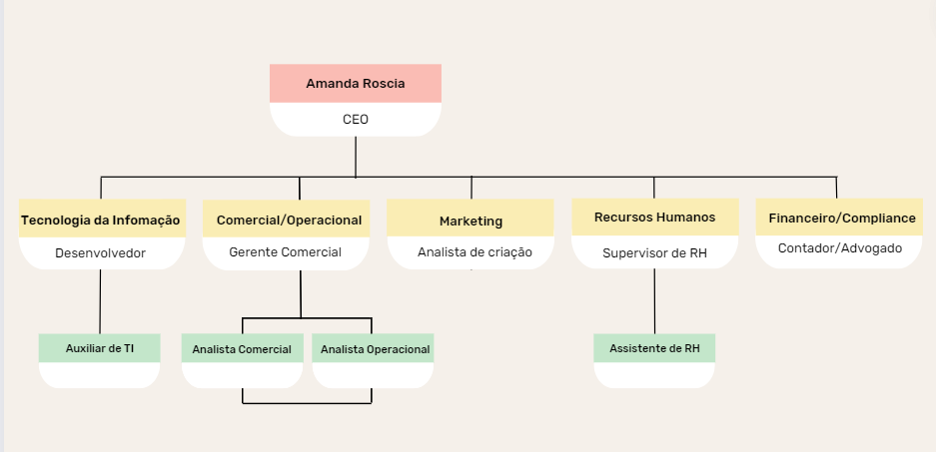

# 3 TENDÊNCIAS DE MERCADO - INOVAÇÃO

De acordo com o SEBRAE (2022), o Brasil detém um dos maiores mercados de cosméticos do mundo, em decorrência dos hábitos culturais dos brasileiros que priorizam o autocuidado e o bem-estar físico. Entretanto, devido ao acesso facilitado às informações o consumidor está cada vez mais exigente em relação aos produtos, principalmente sobre o posicionamento que a empresa têm no mercado, uma vez que, a identificação com os valores da marca se tornam preponderantes para a decisão de compra.

Ademais, com a demasiada divulgação das pautas ESG e Cruelty Free, a preocupação com a formulação e componentes dos cosméticos aumentaram, de modo a modificar a dinâmica de consumo no mercado. Por meio de investimentos em pesquisas de inovação possibilitadas pelo avanço tecnológico, expandiu-se as alternativas para a redução de práticas nocivas ao meio ambiente e aos animais. Consequentemente, a procura por produtos veganos e cruelty free se intensificaram no mercado, de modo a se tornar tendência no mercado atual.

Para Johnny (2023), a aderência à uma nova rotina minimalista, aliada à maior conscientização sobre os problemas ambientais, trouxeram novas características para o mercado consumidor de cosméticos, visto que, produtos que não seguem as pautas ecológicas estão gradativamente sendo substituídos por aqueles que têm menos ingredientes químicos e mais ingredientes naturais, com menos desperdício e sem crueldade animal.

Entretanto, apesar do segmento de cosméticos veganos ser uma tendência no mercado, muitas marcas não detém o reconhecimento e alcance necessário para atingir o público, apesar do oferecimento de produtos de alta qualidade. Devido a ausência de uma divulgação mais assertiva e eficaz, as pequenas empresas deste nicho são sobrepostas por marcas reconhecidas, de modo a aumentar a obstaculização na barreira de entrada. Com a inexistência de um ponto de venda reconhecido que reúna todas marcas, dificulta o acesso para o consumidor realizar pesquisas e efetuar a compra consciente. Por isso, com a criação do MarketPlace da FREE COSMETICS, as marcas cruelty free e ESG terão apoio e suporte comercial, além de possibilitar o maior reconhecimento da marca no mercado.

# 4 MARCAS PARCEIRAS

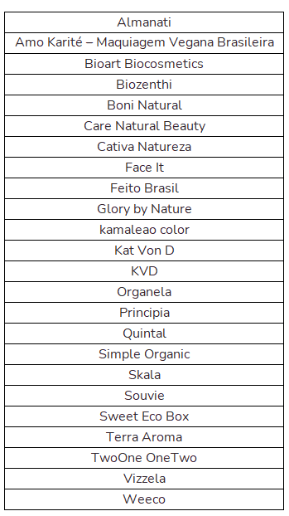

# 

# 5 ESTRUTURA DE CUSTOS

## **5.1 Custos Fixos e Variáveis**

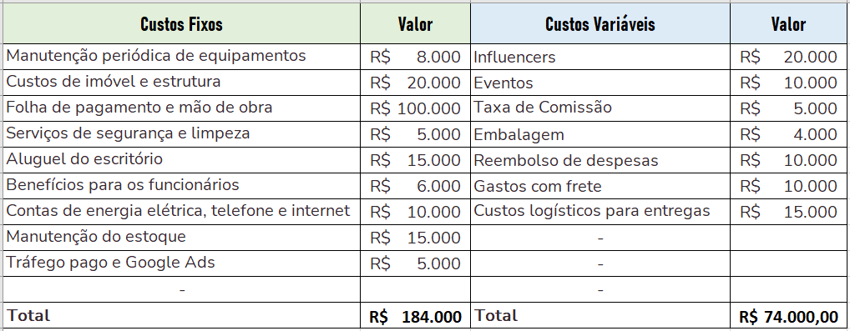

## **5.2 Projeção de Faturamento**

Previsão de Faturamento para o ano de 2024, considerando os calendários comemorativos e de eventos no Brasil.

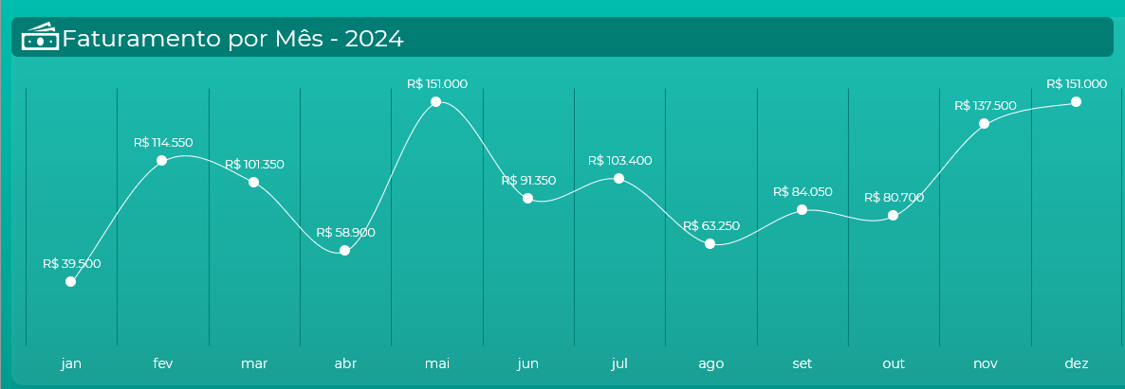

## **5.3 Break Even Point (BEP)**

Calculado com base nos Custos e Projeções Anuais.

*Margem de Contribuição Total = Valor total das vendas – (custos variáveis + despesas variáveis totais)*

***Margem de Contribuição Total = R$1.102.550,00***

*Índice de Margem de contribuição total = Margem de contribuição / Valor das vendas) x 100*

***Índice de Margem de contribuição total = 93,71%***

Do valor das vendas, 93,71% fazem parte da margem de contribuição.

*Break even point = (custos fixos + despesas fixas) / margem de contribuição em percentual*

***Break even point = R$275.316,22***

Com o faturamento a partir de R$275.316,22 obteremos lucratividade.

## **5.4 Lucratividade**

*Lucro líquido = Receitas – Custos – Despesas*

***Lucro líquido = R$918.550,00***

*Lucratividade = Lucro Líquido / Receita Bruta x 100*

***Lucratividade = 78%***

## **5.5 Receita**

A obtenção de Receita da FREE COSMETICS, decorre da comercialização dos produtos em nosso Marketplace. Deste modo, o consumidor realiza a busca pelo produto desejado na plataforma, efetua o pagamento e aguarda a entrega dos itens escolhidos no endereço previamente indicado no cadastramento de usuário.

# 

# 6 PLATAFORMA MARKETPLACE

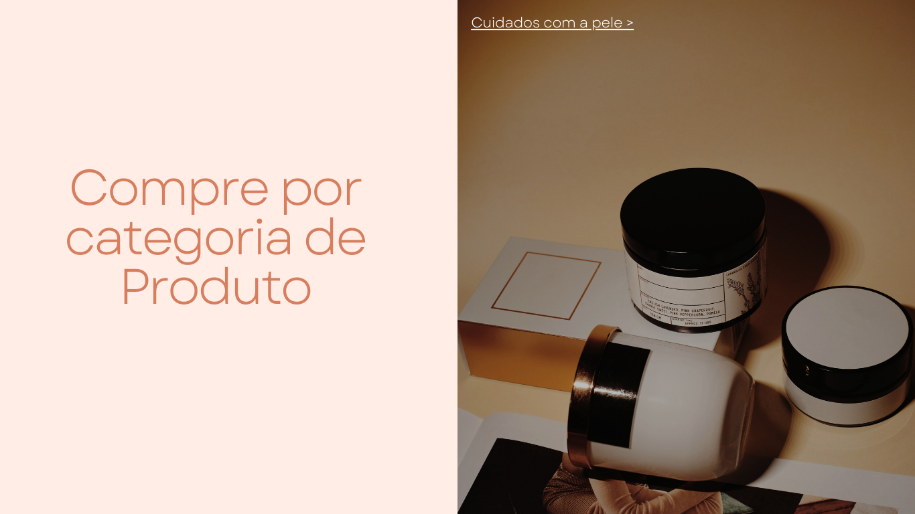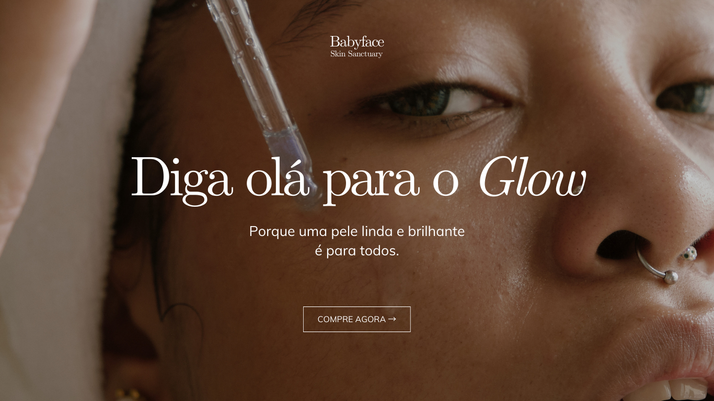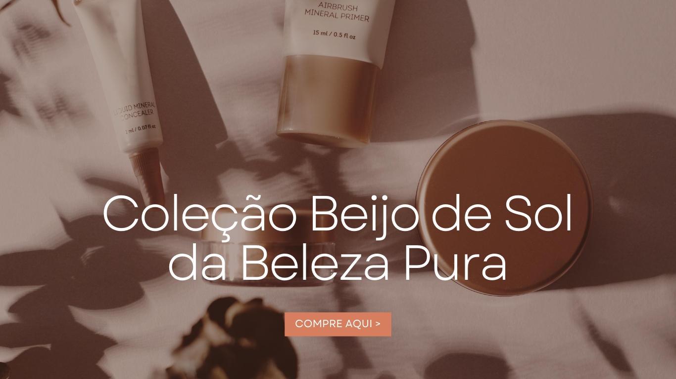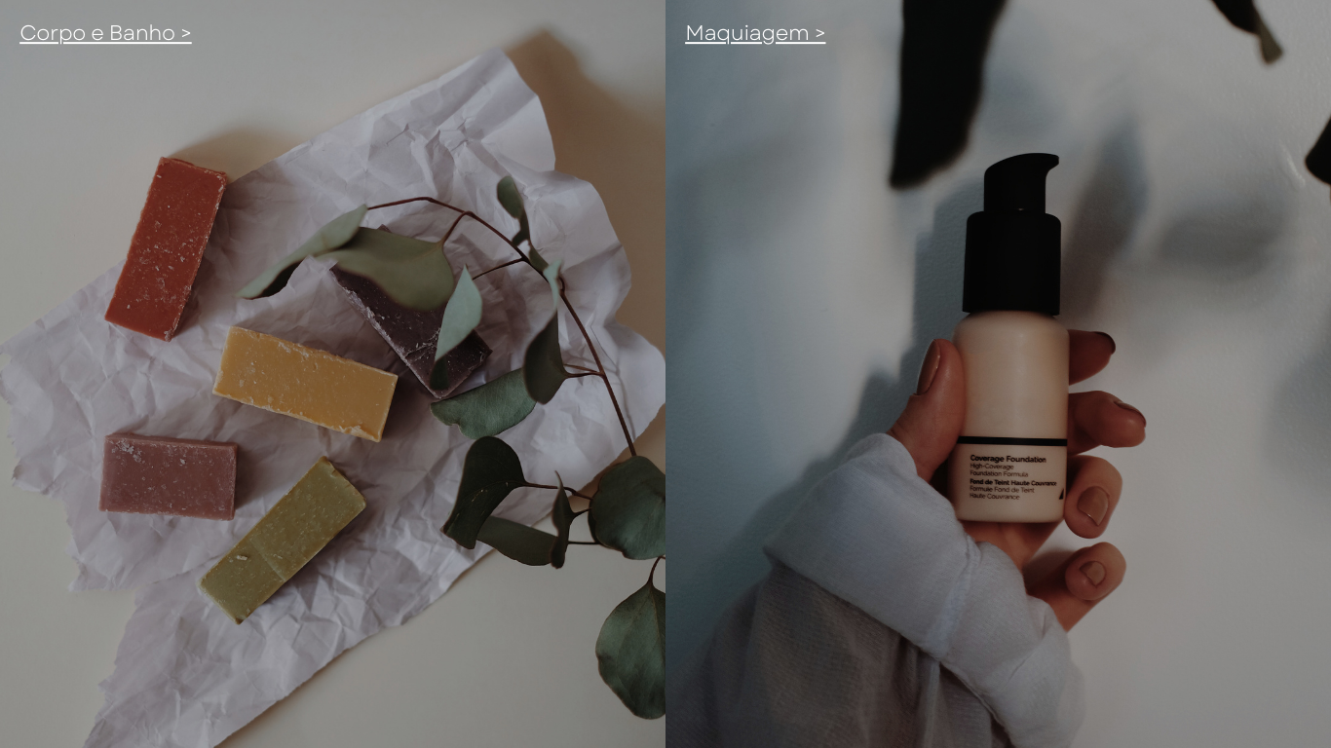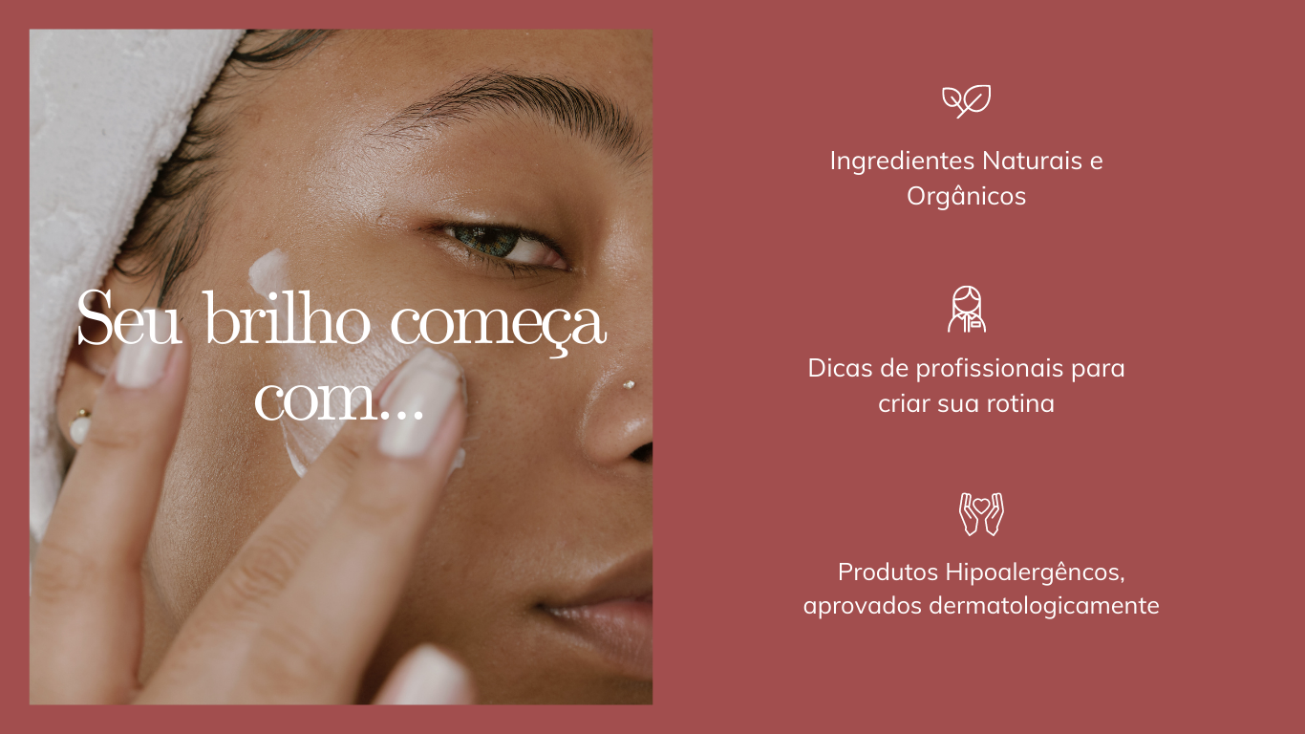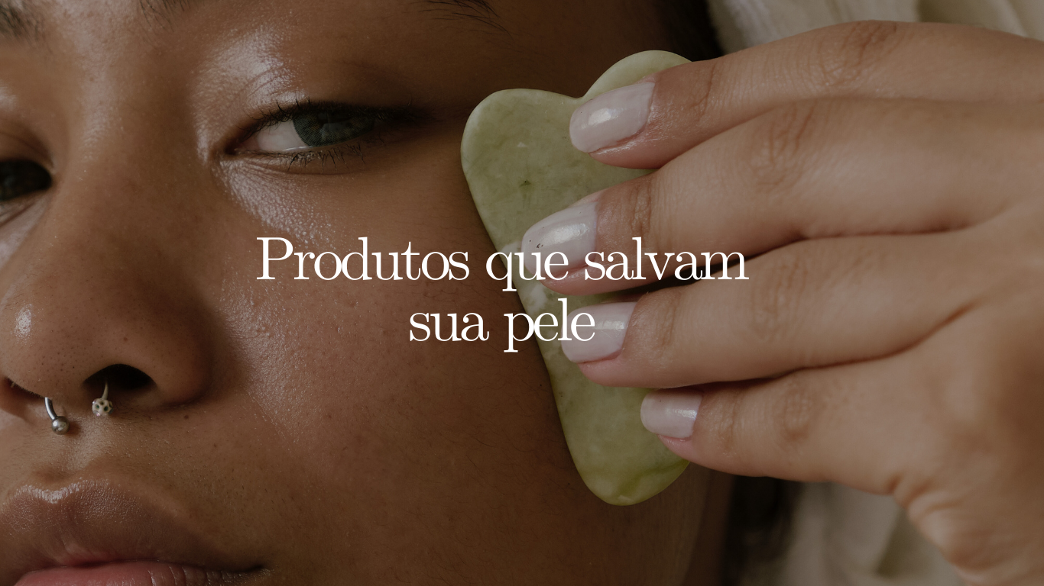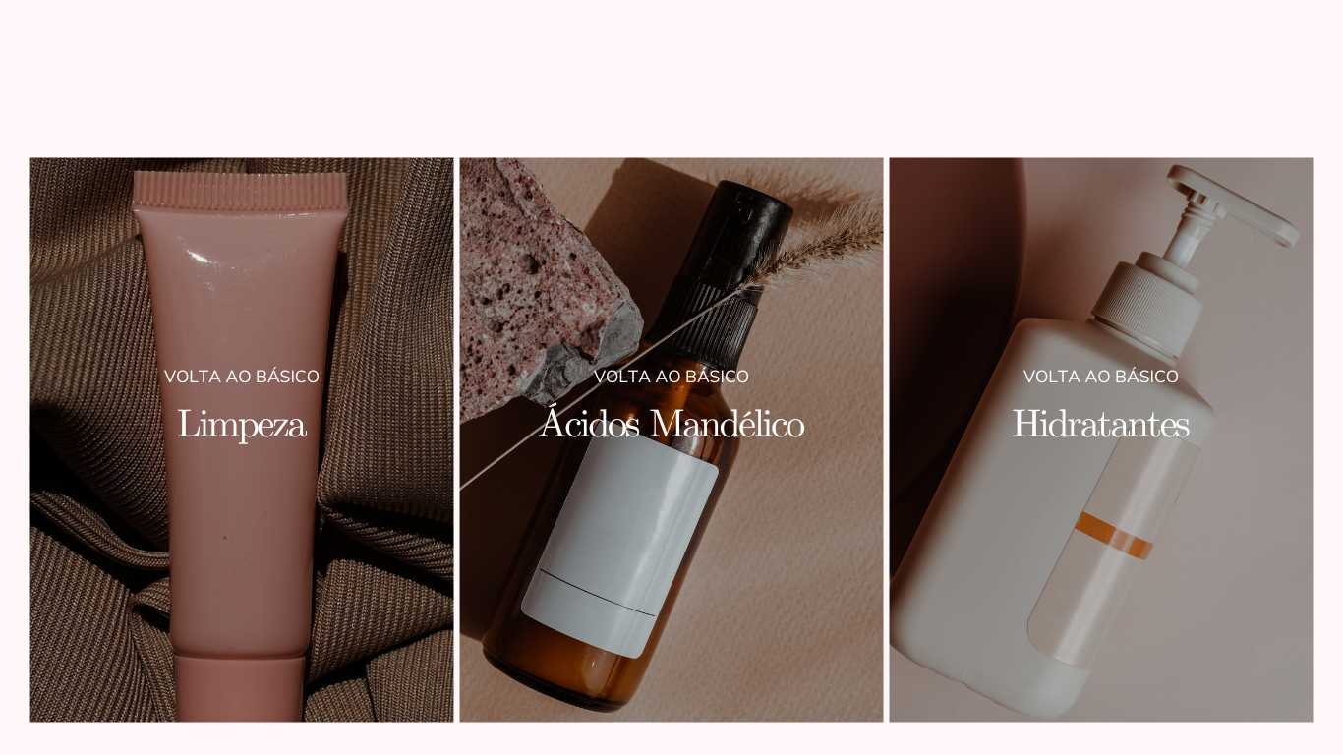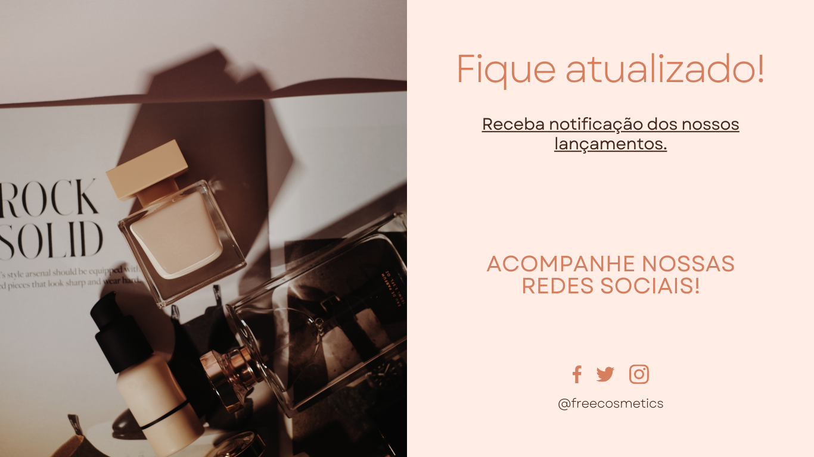

# 9 CONCLUSÃO

O sucesso do mercado de cosméticos no Brasil, reverbera positivamente para a inserção da FREE COSMETICS no segmento, visto que, pretendemos alcançar diversos públicos através da consolidação das marcas parceiras em nossa plataforma. Ademais, com a conjuntura de hábitos dos brasileiros em buscar informações antes de comprar produtos, projetamos o design do site para transmitir a composição, modo de uso, características e descrição de cada produto, com intuito de aumentar a confiabilidade entre nós e o cliente.

Outro fato importante, consiste no acompanhamento dos nossos indicadores de conversão de acesso e compra, para que possamos entender a dinâmica do público-alvo e suas respectivas necessidades e desejos. Um plano de ação adequado as métricas iniciais, proporciona o alinhamento mais assertivo entre o faturamento e os objetivos estratégicos da FREE COSMETICS, de modo a viabilizar o cumprimento da nossa missão, conscientizar os brasileiros sobre o consumo de cosméticos, de modo a possibilitar a existência entre a beleza, a preservação do meio ambiente e dos animais.

Portanto, pudemos concluir que apesar do alto investimento inicial requerido para a criação de um Marketplace, o retorno costuma ser alto dependendo dos produtos comercializados e a forma como ocorre a divulgação. Dessa forma, uma análise de viabilidade econômica se faz necessário para que a implementação da empresa no mercado tenha o sucesso esperado.

# 

# 

# 

# 

# 

# 

# 

# 

# 

# 

# 10 REFERÊNCIAS BIBLIOGRÁFICAS

Johnny. Entre as tendências para 2023 está o aumento da procura por cosméticos veganos e minimalistas. **Cosmetic Innovation**, 2023. Disponível em: <https://cosmeticinnovation.com.br/entre-as-tendencias-para-2023-esta-o-aumento-da-procura-por-cosmeticos-veganos-e-minimalistas/>. Acesso em: 29 Abril 2024.

Mercado de cosméticos do Brasil é um dos maiores do mundo. **SEBRAE**, 2022. Disponível **em:<**https://www.sebrae.com.br/sites/PortalSebrae/artigos/mercado-de-cosmeticos-do-brasil-e-um-dos-maiores-do-mundo,36578d4d928d0810VgnVCM100000d701210aRCRD>. Acesso em: 29 Abril 2024.